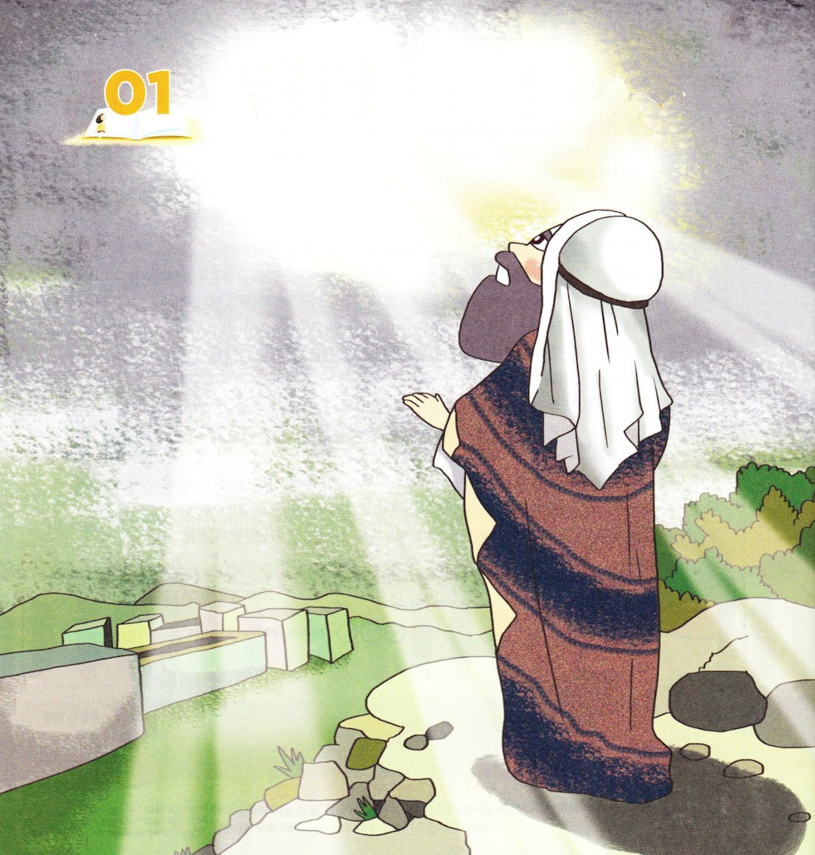


エレミヤ1:1～19 彼らの顔を恐れるな。わたしはあなたとともにいて、あなたを救い出すからだ。――主の御告げ――」 そのとき、主は御手を伸ばして、私の口に触れ、主は私に仰せられた。「今、わたしのことばをあなたの口に授けた。」 (8～9)

1. 神様はエレミヤにみことばを与えられました
1）エレミヤは、ベニヤミンの地アナトテの祭司のうちヒルキヤの息子
でした。（エレミヤ1：1）
2）神様はエレミヤに仰せられたすべてのみことばを本に記録するように
命じられました（エレミヤ36：2）

2. 最も苦しいとき与えられたみことばでした
1）ヨシヤ、エホアハズ、エホヤキン、ゼデキヤのときにくださった
みことばでした
2）ユダが危機の時代に直面していた時にみことばを与えられました
3）B.C.612年アッシリヤとエジプトの戦争を阻止しようとしたヨシヤ王が戦死したときでした（Ⅱ歴代35:25）

3. 神様はエレミヤの召命をあらかじめ予定されました
1）わたしは、あなたを胎内に形造る前から聖別したと言われました
（エレミヤ1：5）
2）彼らの顔を恐れるな。わたしはあなたとともにいると言われました
（エレミヤ1：8）
3）わたしのことばをあなたの口に授けたと言われました（エレミヤ1：9）

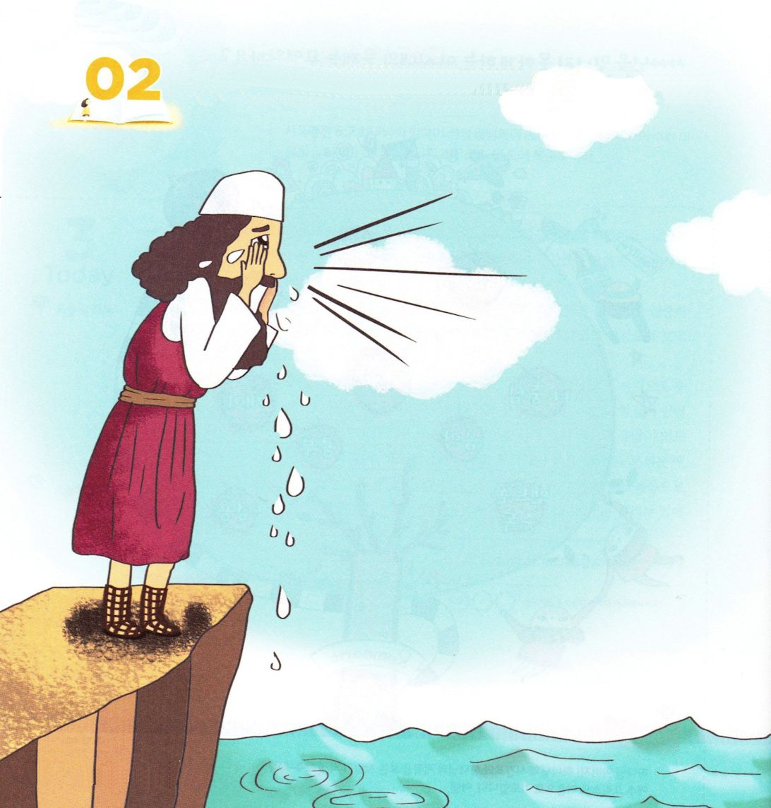

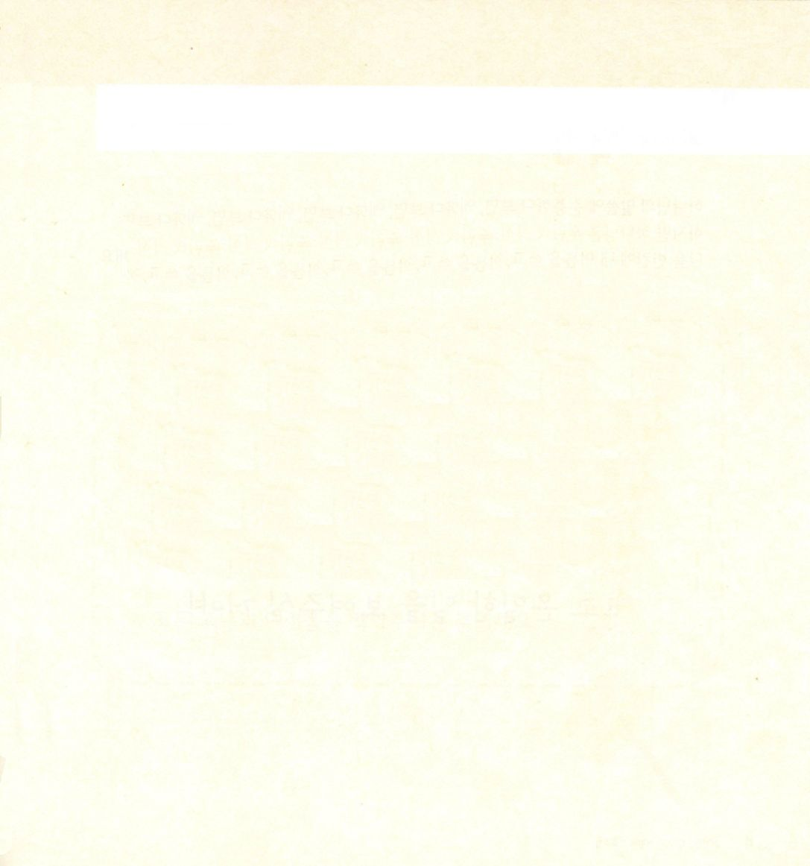

エレミヤ33：3 わたしを呼べ。そうすれば、わたしは、あなたに答え、あなたの知らない、理解を越えた大いなる事を、あなたに告げよう

1. 分別する信仰が必要です
1）イスラエルが神様を離れました（エレミヤ2：1～37）
2）義人は一人もいませんでした（エレミヤ5：1）
3）エルサレムが包囲されることを預言しました（エレミヤ6：1～30）

2. エレミヤを通してメシヤについて約束されました
1）災いの日が来るので、子どもを持たないように言われました
（エレミヤ16：1～4）
2）エレミヤは、差し迫った裁きの日を見て、救いの神様に求めました
（エレミヤ17：12～27）
3）メシヤに対する預言をしました（エレミヤ23：1～8）

3. エレミヤを通して回復を約束されました
1）エレミヤが監獄にいるとき、神様のみことばが再び臨まれました
（エレミヤ33：1）
2）理由がありました。神様が地を造られ、それを形造って確立させる
ためです（エレミヤ33：2）
3）目的がありました。いやして、回復して、許して、証人として
立たせるためです（エレミヤ33：3～9）




2課 適用
神様のみことばに聞き従っていると、エレミヤのように苦難に会うこともあります。
しかし、神様は私たちの事情をすべてご存じで、慰めてくださいます。
下の（ ）の中に名前を書いて、神様のみことばを最後まで信じて
従うと決心しましょう。

（ ）よ！ 勇気を出しなさい。
神様は、あなたに、かならず答えてくださり
あなたが知らない
理解を越えた大いなることを告げてくださる！

エレミヤにとって、神様はどんな方でしょうか。
正しいときは〇、まちがっているなら×に、しるしをつけましょう

かならずみことばを成就してくださる方

祈りに答えてくださる方

大きくて驚くべきことをなさる方

すべての苦難と苦しみを防いでくださる方

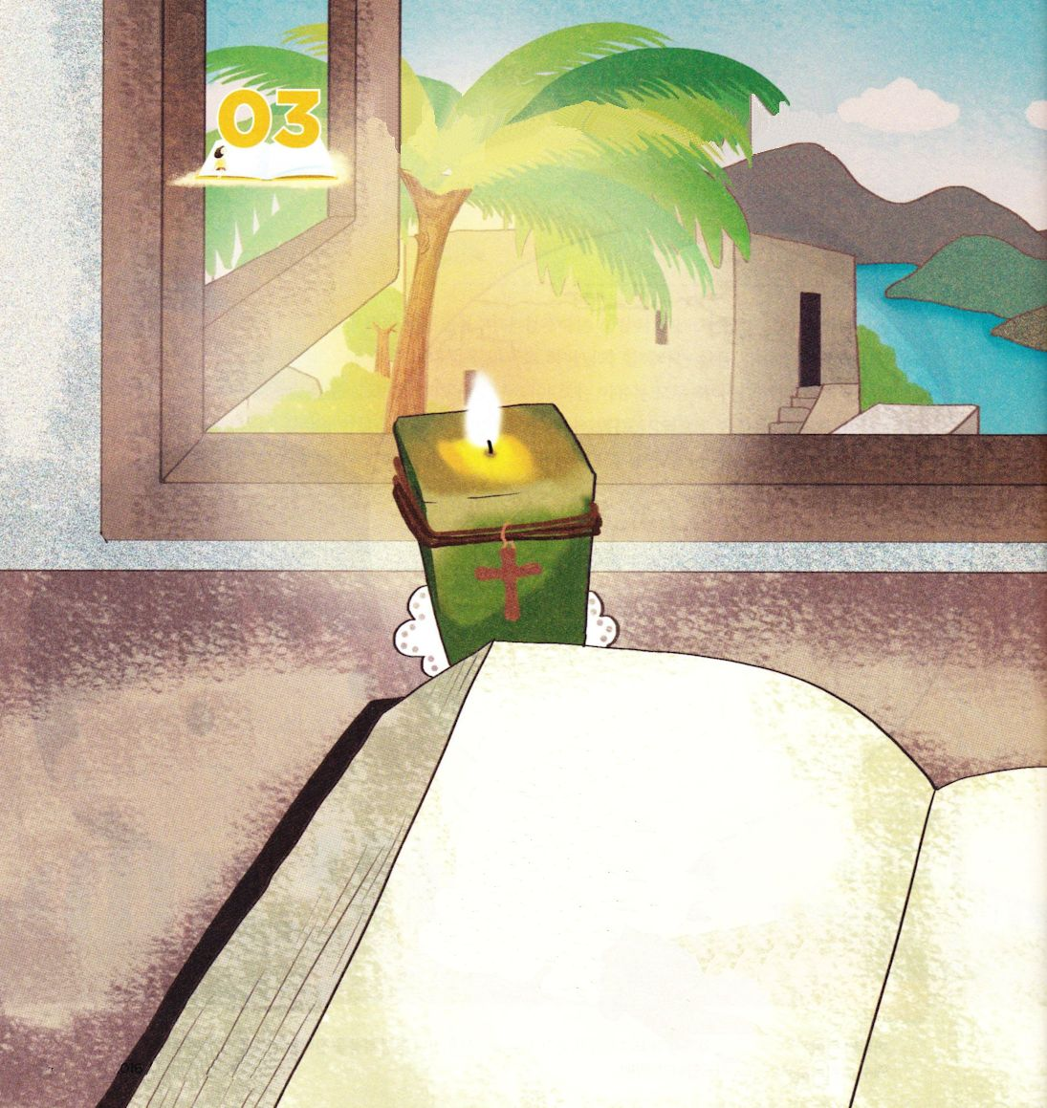


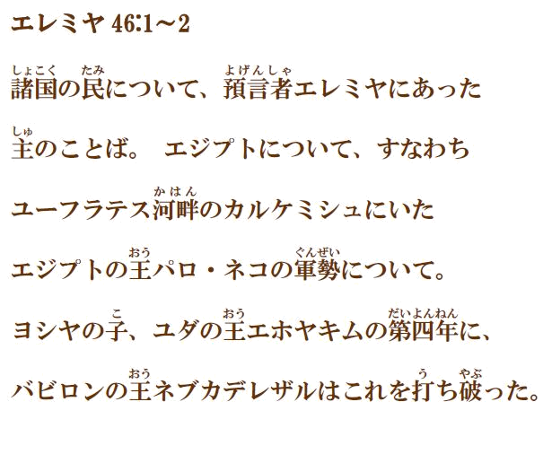

エレミヤ46:1～2 諸国の民について、預言者エレミヤにあった主のことば。 エジプトについて、すなわちユーフラテス河畔のカルケミシュにいたエジプトの王パロ・ネコの軍勢について。ヨシヤの子、ユダの王エホヤキムの第四年に、バビロンの王ネブカデレザルはこれを打ち破った。

1. エジプトについて預言しました（エレミヤ46：1～28）
カルケミシュでバビロンのネブカデレザル王に敗れることを預言しました

2.ペリシテについて預言しました（エレミヤ47：1～7）
ペリシテがバビロンに洪水のように巻き込まれて滅亡すると預言しました

3.モアブについて預言しました（エレミヤ48：1～47）
神ケモシュのため、豊かで安定していると信じていたモアブは完全に荒れ果てて嘲笑されると預言しました

4. アモンについて預言しました（エレミヤ49：1～22）
イスラエルのガド部族の土地を占めていたアモンが完全に荒れ果てて、彼らに悲しみがあると預言しました

5.ダマスコについて預言しました（エレミヤ49：23～27）
ダマスコがはずかしめを受け、落胆し、苦痛と悲しみで満ちることを預言しました

6.バビロンについて預言しました（エレミヤ50：1～16）
神様の相続地を飲み込んだバビロンの滅亡を預言しました

7.イスラエルのための預言でした（エレミヤ51：33～53）
バビロンの滅亡とイスラエルの回復を預言しました

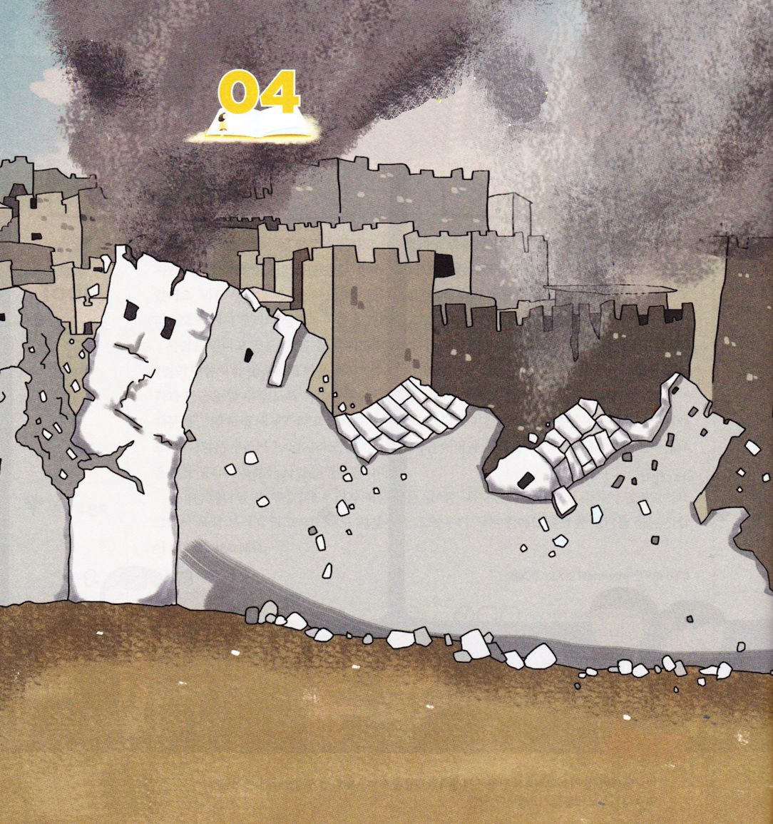


エレミヤ52:1～11 バビロンの王は、ゼデキヤの子らを彼の目の前で虐殺し、ユダのすべての首長たちをリブラで虐殺した。またゼデキヤの目をつぶし、彼を青銅の足かせにつないだ。バビロンの王は、彼をバビロンへ連れて行き、彼を死ぬ日まで獄屋に入れておいた (10～11)

1. エルサレムが滅亡しました（エレミヤ52：1～11）
1）主の目の前に悪を行ないました（エレミヤ52：2）
2）ネブカデレザルの軍隊がエルサレムを攻めるために上ってきました
（エレミヤ52：4）
3）エルサレムの王ゼデキヤは悲惨な末路を迎えました（エレミヤ52：9～11）

2. 主の神殿が破壊されました（エレミヤ52：12～23）
1）王宮が破壊されました（エレミヤ52:13）
2）残った者は捕虜になりました（エレミヤ52:15）
3）神殿が破壊されました（エレミヤ52：20～23）

3. ユダの民が捕虜になりました（エレミヤ52：24～34）
1）民は本土を奪われました（エレミヤ52：24～30）
2）捕虜になったエホヤキンは、ネブカデレザルの息子エビル·メロダクが王になって、特別赦免によって監獄から釈放されて歓待を受けました
（エレミヤ52：31～34）

